3.3 Метод Розенброка
Существует ещё один альтернативный подход к решению задач минимизации овражных функций, основанный на итеративной перестройке системы ортогональных направлений (первоначально это рассматриваемые выше координатные орты) таким образом, чтобы они определяли движение вдоль дна оврага. Такие методы получили название методов вращающихся направлений, см. литературу [1]. Ниже приводятся основные соотношения методов вращающихся направлений.
Предположим, что $s_{1}$, $s_{2}$, …, $s_{n}$ – линейно независимые, взаимно ортогональные векторы ($s_{i}^{T}s_{j}=0 для i≠j)$, по норме равные единице (на начальном этапе – $s_{j}=e_{j}, j= 1,…n)$. После решения задач $\min_{λ}{f(x+λs)→}{λ_{j}}$, $j= \overline{1,n}$ определяется новая точка $x_{k+1}=x_{k}+\sum_{j=1}{λ_{j}s_{j}}$.
Выбор новых направлений $\overline{s_{1}}$, $\overline{s_{2}}$, …, $\overline{s_{n}}$ осуществляется на основе следующих соотношений:
$\left.\begin{aligned}a_{j}= \left\{\begin{aligned}s_{j}, если λ_{j}=0, \\ \sum_{i=j}{λ_{i}s_{i} , если λ_{j}≠0; }\end{aligned}\right. \\ b_{ j}=\left\{\begin{aligned}a_{j}, при j_{j}=1, \\ a_{j}-\sum_{i=1}{(a_{i}^{T}}∙\overline{s_{i}})s_{i}^{-T}, при j≥2;\end{aligned}\right. \\ s_{j}=\frac{b_{j}}{\left\|b_{j}\right\|}.\end{aligned}\right\}$ (3.1)

Доказано, что новые направления так же, как и исходные, - линейно независимы и ортогональны.
Возможно использование в этом методе как одномерной минимизации по направлению, так и дискретных шагов вдоль направлений поиска. В соответствии с этим рассмотрим два следующих варианта алгоритмов метода вращающихся направлений.
На рисунке 10 показан результат перестроения направлений в рассматриваемом методе.

● $x^{0}$
$\overline{d_{2}}$
$\overline{d_{1}}$
$d_{2}$ $x_{2}$

$${\begin{aligned} \\ x_{1} d\end{aligned}}_{1}$$
Рис. 10.
Алгоритм метода Розенброка с дискретным шагом
В этом методе вместо одномерной минимизации по ортогональным направлениям делаются дискретные шаги, длина которых уменьшается в зависимости от значения функции в вычисленной точке.
Начальный этап.
Выбрать число ε > 0 для остановки алгоритма,
коэффициент растяжения α > 1
и коэффициент сжатия β ∈ (-1, 0).
Взять в качестве $d_{1}..d_{n}$ координатные направления;
выбрать $\overline{∆_{1}}$ , $\overline{∆_{2}}$, …, $\overline{∆_{n}}$ > 0 - начальную длину шага вдоль каждого из направлений;
Выбрать начальную точку x₁;
положить y₁ = x₁, k = j = 1, ∆_{j} = $\overline{∆_{j}}$, для всех j.
Перейти к основному этапу.
Основной этап.
Шаг 1.
Если f(y_{j} + ∆_{j}d_{j} ) < f(y_{j}), то шаг по j-му направлению считается “успешным”.
Положить y_{j+1} = y_{j} + ∆_{j}d_{j} заменить ∆_{j} на α∆_{j}.
Если же f(y_{j} + ∆_{j}d_{j} ) >= f(y_{j}), то шаг считается “неудачным”.
Положить y₊₁ = y_{j} и заменить ∆_{j} на β∆_{j}.
Если j < n, то заменить j на j + 1 и вернуться к шагу 1.
В противном случае, т.е. при j = n перейти к шагу 2.
Шаг 2.
Если f(y_{n+1}) < f(y₁), т. е. если хотя бы один спуск по направлению при шаге 1 оказался успешным, положить y₁ = y_{n+1}, j = 1 и повторить шаг 1.
Пусть f(y_{n+1}) = f(y₁), т.е. каждый из n последних спусков по направлению на шаге 1 был неудачным.
Если f(y_{n+1}) < f( x_{k}), т.е. по крайней мере один удачный спуск встретился в течении k-й итерации на шаге 1, то перейти к шагу 3.
Если f(y_{n+1}) = f(x_{k} ), т.е. не было не одного удачного спуска по направлению, то остановиться. При этом x_{k} является приближенным оптимальным решением, если |∆_{j} | < ε для всех j. В противном случае положить y₁ = y_{n+1}, j = 1 и перейти к шагу 1.
Шаг 3.
Положить x_{k+1} = y_{n+1}
Если ||x_{k+1} - x_{k}|| < E, то остановиться;
x_{k+1} - приближенное оптимальное решение.
В противном случае вычислить λ₁…λ_{n} из соотношения:
x_{k+1} - x_{k} = $\sum_{j+1}^{n}{λ_{j}d_{j}}$
построить новые направления d₁…d_{n} в соответствии с процедурой Грама-Шмидта.
Положить ${ ∆}_{j}={\overline{∆_{j}} }_{}$ для всех j;
Положить y₁ = x_{k+1}; k = k+1; j = 1, и перейти на шаг 1.
Заметим, что дискретное шаги выбираются вдоль n направлений поиска на шаге 1.
Если движение вдоль d_{j} оказалось успешным, то $∆_{j}$ заменяется на α$∆_{j}$, если же на этом направлении постигла неудача, то $∆_{j}$ заменяется на β$∆_{j}$. Так как β < 0, то неудача приводит к сдвигу в обратном направлении вдоль j-го вектора на следующей реализации шага 1.
Шаг 1 будет повторяться до тех пор, пока неудача будет иметь место при спуске по каждому из направлений поиска. В этом случае строятся новые направления поиска в соотношении с процедурой Грамма-Шмидта.

ПРИМЕР. Рассмотрим следующую задачу:
Минимизировать f(x₁ x₂) = (x₁ – 2)⁴ + (x₁ – 2x₂)².
Решим эту задачу методом Розенброка с дискретным шагом, положив $\overline{∆_{1}}$ = $\overline{∆_{2}}$ = 0.1, α = 2.0 и β = -0.5. В таблице приведены результаты вычислений для начальной точки (0.00, 3.00), где символом (S) отмечены успешные, а символом (F) неудачные шаги по направлению. Заметим, что в пределах каждой итерации направления d₁ и d₂ фиксированы. После семи реализаций шага 1 из точки x₁^{T} = (0.00, 3.00) получена x₂^{T} = (3.10, 1.45). В этой точке потребовалось изменение направлений.
В частности, (x₂ – x₁) = λ₁d₁ + λ₂d₂, где λ₁ = 3.10, λ₂ = -1.55. Можно легко проверить, что новыми направлениями поиска являются
(0.89, -0.45) и (-0.45, -0.89). Эти направления использованы на второй итерации, на которой процедура остановлена.
На рисунке показан процесс минимизации методом Розенброка (полученные точки пронумерованы последовательно).
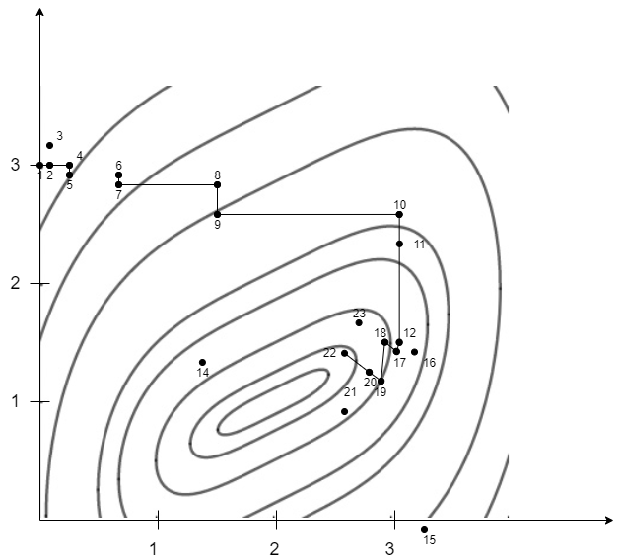

Результаты вычислений по методу Розенброка с дискретным шагом
k | $$x_{k}$$  $${f(x}_{k})$$ | j | $$y_{j}$$  $$f(y_{j})$$ | $$Δ_{j}$$ | $$d_{j}$$ | $$y_{i}+Δ_{j}d_{j}$$f($y_{i}+Δ_{j}d_{j}$)
1 | (0.00,3.00)  52.00 | 1 | (0.00,3.00)  52.00 | 0.10 | (1.00,0.00) | (0.00,3.00)  47.84(S)
 |  | 2 | (0.10,3.00)  47.84 | 0.10 | (0.00,1.00) | (0.10,3.00)  50.24(F)
 |  | 1 | (0.10,3.00)  47.84 | 0.20 | (1.00,0.00) | (0.30,3.00)  40.84(S)
 |  | 2 | (0.30,3.00)  40.84 | -0.05 | (0.00,1.00) | (0.30,2.95)  39.71(S)
 |  | 1 | (0.30,2.95)  39.71 | 0.40 | (1.00,0.00) | (0.70,2.95)  29.90(s)
 |  | 2 | (0.70,2.95)  29.90 | -0.10 | (0.00,1.00) | (0.70,2.85)  27.86(S)
 |  | 1 | (0.70,2.85)  27.86 | 0.80 | (1.00,0.00) | (1.50,2.85)  17.70(S)
 |  | 2 | (1.50,2.85)  17.70 | -0.20 | (0.00,1.00) | (3.10,2.25)  3.42(S)
 |  | 1 | (1.50,2.65)  14.50 | 1.60 | (1.00,0.00) | (3.10,2.65)  6.30(S)
 |  | 2 | (3.10,2.65)  6.30 | -0.40 | (0.00,1.00) | (3.10,2.25)  3.42(S)
 |  | 1 | (3.10,2.25)  3.42 | 3.20 | (1.00,0.00) | (6.30,2.25)  345.12(F)
 |  | 2 | (3.10,2.25)  3.42 | -0.80 | (0.00,1.00) | (3.10,1.45)  1.50(S)
 |  | 1 | (3.10,1.45)  1.50 | -1.60 | (1.00,0.00) | (1.50,1.45)  2.02(F)
 |  | 2 | (3.10,1.45)  1.50 | -1.60 | (0.00,1.00) | (3.10,-0.15)  13.02(F)
k | $$x_{k}$$  $${f(x}_{k})$$ | j | $$y_{j}$$  $$f(y_{j})$$ | $$Δ_{j}$$ | $$d_{j}$$ | $$y_{i}+Δ_{j}d_{j}$$f($y_{i}+Δ_{j}d_{j}$)
2 | (3.10,1.45)  1.50 | 1 | (3.10,1.45)  1.50 | 0.10 | (0.89,-0.45) | (3.19,1.41)  2.14(F)
 |  | 2 | (3.10,1.45)  1.50 | 0.10 | (-0.45,-0.89) | (3.06,1.36)  1.38(F)
 |  | 1 | (3.06,1.36)  1.38 | -0.05 | (0.89,-0.45) | (3.02,1.38)  1.15(S)
 |  | 2 | (3.02,1.38)  1.15 | 0.20 | (-0.45,-0.89) | (2.93,1.20)  1.03(S)
 |  | 1 | (2.93,1.20)  1.03 | -0.10 | (0.89,-0.45) | (2.84,1.25)  0.61(s)
 |  | 2 | (2.84,1.25)  0.61 | 0.40 | (-0.45,-0.89) | (2.66,0.89)  0.96(F)
 |  | 1 | (2.84,1.25)  0.61 | -0.20 | (0.89,-0.45) | (2.66,1.34)  0.19(S)
 |  | 2 | (2.66,1.34)  0.19 | -0.20 | (-0.45,-0.89) | (2.75,1.52)  0.40(F)

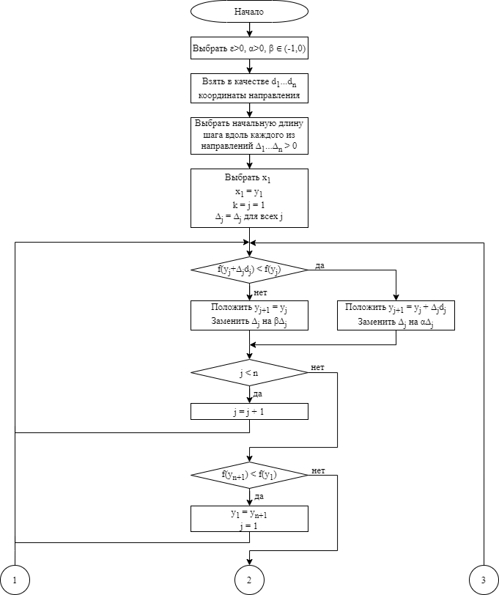

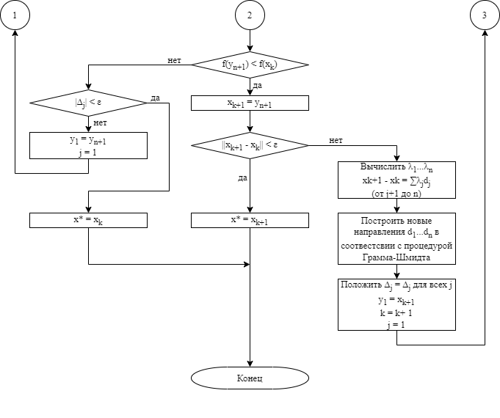
Рис. 11.

